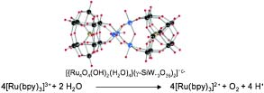
Рис.1. Комплекс на основе рутения для фотолиза воды.
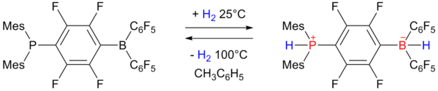
Рис.2. Строение органических молекул, используемых для запасания водорода с помощью химического связывания [1-3].
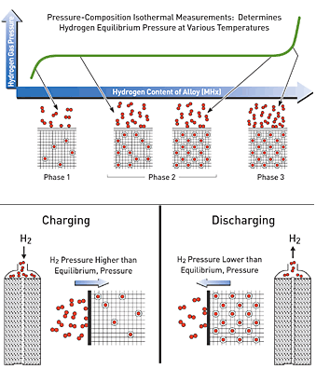
Рис.3. Принципиальная схема работы батареи на основе гидридов металлов (слева – зарядка батареи, а справ – разрядка).

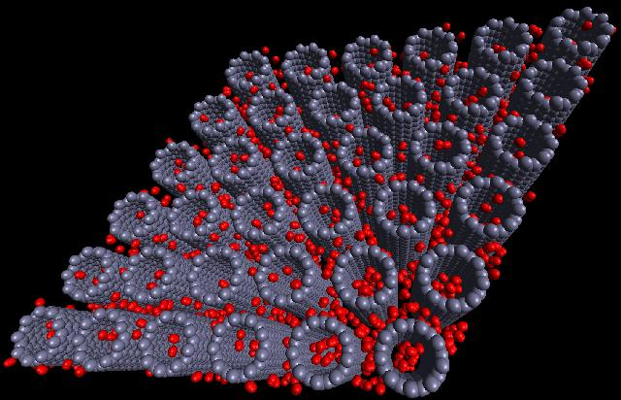
Рис.4. 3D-модель заполнения водородом массива углеродных нанотрубок.

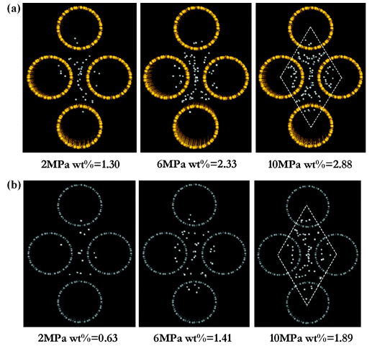
Рис.5. Модель заполнения массива нанотрубок а) кремния и b) углерода при температуре 298 K и 10 МПа [4].

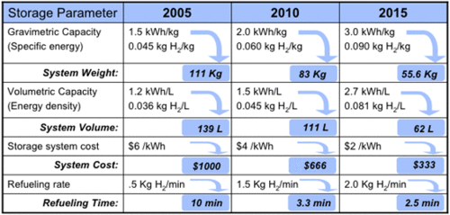
Таб.1. Прогноз перспектив развития водородной энергетики [5].

- Reversible, Metal-Free Hydrogen Activation Gregory C. Welch, Ronan R. San Juan, Jason D. Masuda, Douglas W. Stephan Science (journal) 17 November 2006: Vol. 314. no. 5802, pp. 1124 - 1126 doi:10.1126/science.1134230
- H2 Activation, Reversibly Metal-free compound readily breaks and makes hydrogen Elizabeth Wilson Chemical & Engineering News November 20, 2006
- Mes stands for a mesityl substituent and C₆F₅ for a pentafluorophenyl group, see also tris(pentafluorophenyl)boron
- http://www.greencarcongress.com/2008/04/silicon-nanotub.html
- http://en.wikipedia.org/wiki/Hydrogen_storage

